

**Escuela Normal de Educación Preescolar.**

Licenciatura en educación preescolar

Ciclo escolar 2020-2021

**Asignatura**: Modelos Pedagógicos

**Titular del curso**: Narciso Rodríguez Espinosa

## Título del trabajo: Preguntas y Cuadro de doble entrada

**Unidad I**: ENTENDER, ORIENTAR Y DIRIGIR LA EDUCACIÓN: ENTRE LA TRADICIÓN Y LA INNOVACIÓN.

**Competencias:**

*Detecta los procesos de aprendizaje de sus alumnos para favorecer su desarrollo cognitivo y socioemocional.

*Aplica el plan y programas de estudio para alcanzar los propósitos educativos y contribuir al pleno desenvolvimiento de las capacidades de sus alumnos.

*Integra recursos de la investigación educativa para enriquecer su práctica profesional, expresando su interés por el conocimiento, la ciencia y la mejora de la educación.

*Actúa de manera ética ante la diversidad de situaciones que se presentan en la práctica profesional.

Sofía Abisai García Murillo #6

**Semestre**: 4°  **Sección**:”B”

Saltillo, Coahuila. Marzo del 2021

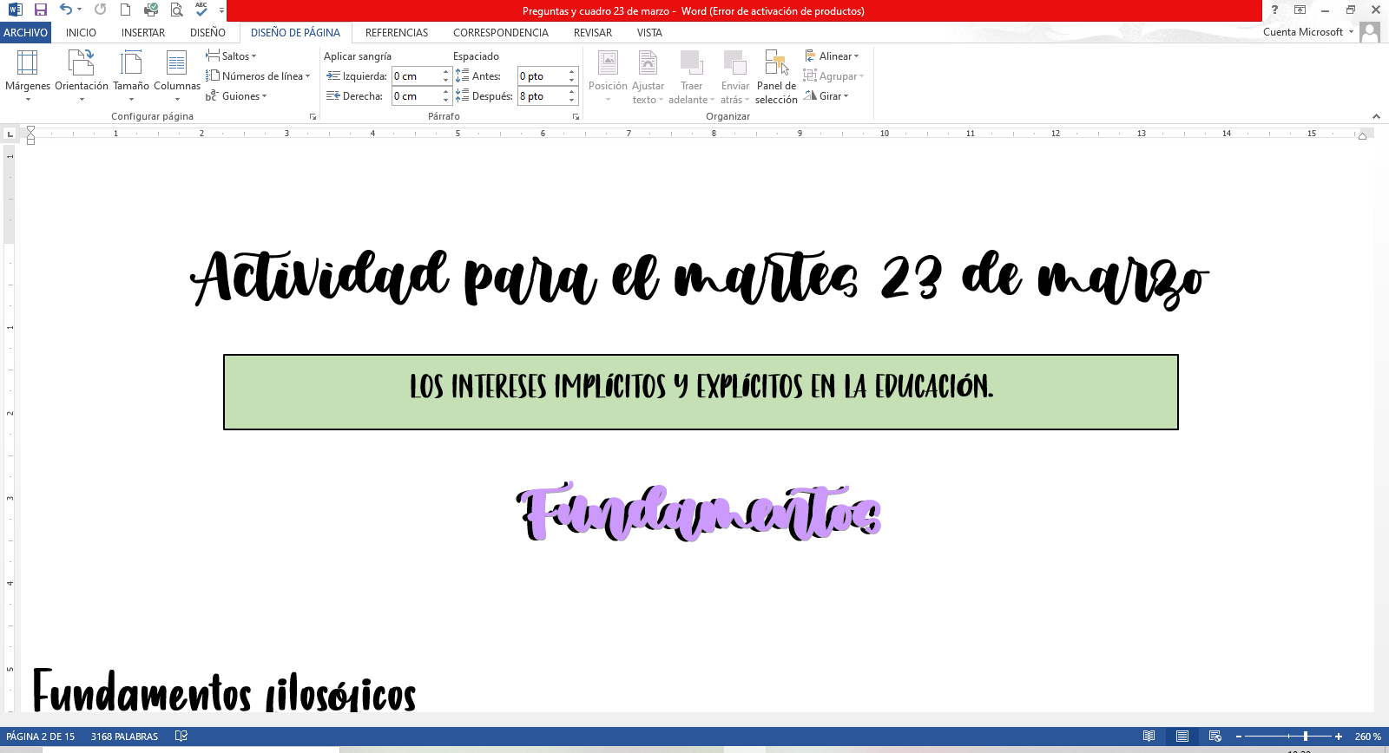

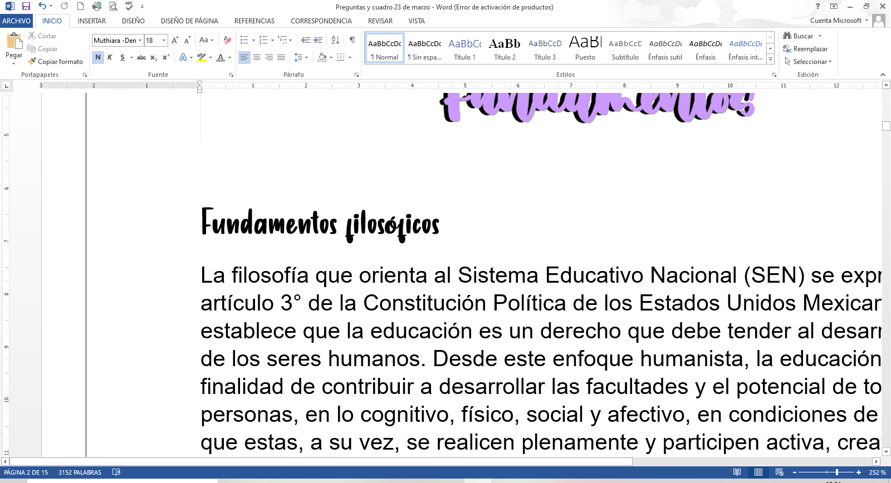

La filosofía que orienta al Sistema Educativo Nacional (SEN) se expresa en el artículo 3° de la Constitución Política de los Estados Unidos Mexicanos, la cual establece que la educación es un derecho que debe tender al desarrollo armónico de los seres humanos. Desde este enfoque humanista, la educación tiene la finalidad de contribuir a desarrollar las facultades y el potencial de todas las personas, en lo cognitivo, físico, social y afectivo, en condiciones de igualdad; para que estas, a su vez, se realicen plenamente y participen activa, creativa y responsablemente en las tareas que nos conciernen como sociedad, en los planos local y global.

La filosofía de la educación no se puede constituir solo a partir de presupuestos teóricos o de una mera tradición filosófica, o aún de corrientes de pensamiento que se reduzcan al análisis de determinado aspecto de la realidad. No se debe entender sólo desde el punto de vista diacrónico sino también (y muy especialmente), desde el punto de vista sincrónico, ya que debe apoyarse en el examen de formas históricas concretas de la actividad educativa, en su vinculación con las condiciones sociales, como un ejercicio de reflexión filosófica que busca las relaciones del fenómeno educativo con la actividad humana; una verdadera filosofía de la educación debe comprender todos los problemas que atañen a la formación del hombre en tanto finalidad, proceso, acción, medio y resultados; ésta se debe interrogar sobre el valor de la educación y sus posibilidades, límites y fines, en dependencia de las exigencias sociales.

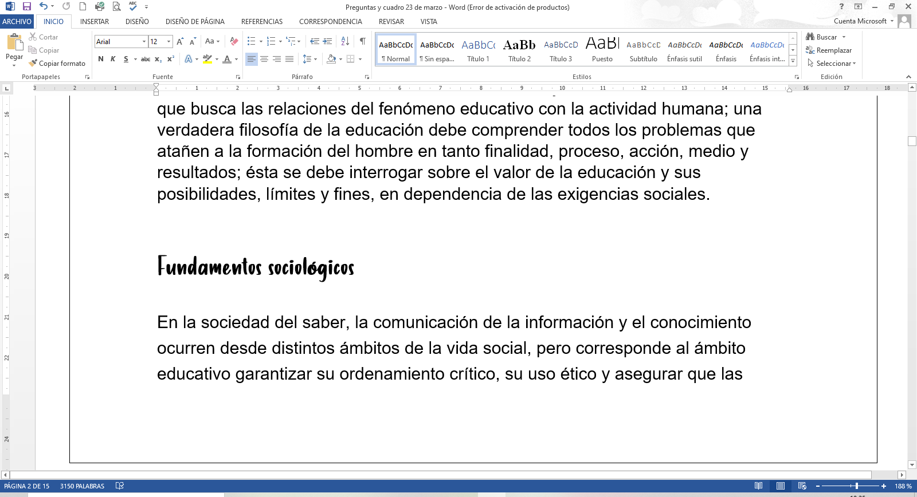

En la sociedad del saber, la comunicación de la información y el conocimiento ocurren desde distintos ámbitos de la vida social, pero corresponde al ámbito educativo garantizar su ordenamiento crítico, su uso ético y asegurar que las personas cuenten con acceso equitativo al conocimiento y con las capacidades para disfrutar de sus beneficios, al permitirles desarrollar las prácticas del pensamiento indispensables para procesar la información, crear nueva información y las actitudes compatibles con la responsabilidad personal y social.

La función de la escuela ya no es únicamente enseñar a niñas, niños y jóvenes lo que no saben, sino contribuir a desarrollar la capacidad de aprender a aprender, que significa aprender a pensar; a cuestionarse acerca de diversos fenómenos, sus causas y consecuencias; a controlar los procesos personales de aprendizaje; a valorar lo que se aprende en conjunto con otros; y a fomentar el interés y la motivación para aprender a lo largo de toda la vida.

En una sociedad que construye conocimiento mediante múltiples formas y actores, el desafío de la escuela es contribuir también a que las personas encuentren al aprendizaje, al quehacer científico y a las posibilidades del saber. Para lograr estos objetivos es necesario consolidar las capacidades de comprensión lectora, expresión escrita y verbal, el plurilingüismo, el entendimiento del mundo natural y social, el razonamiento analítico y crítico.

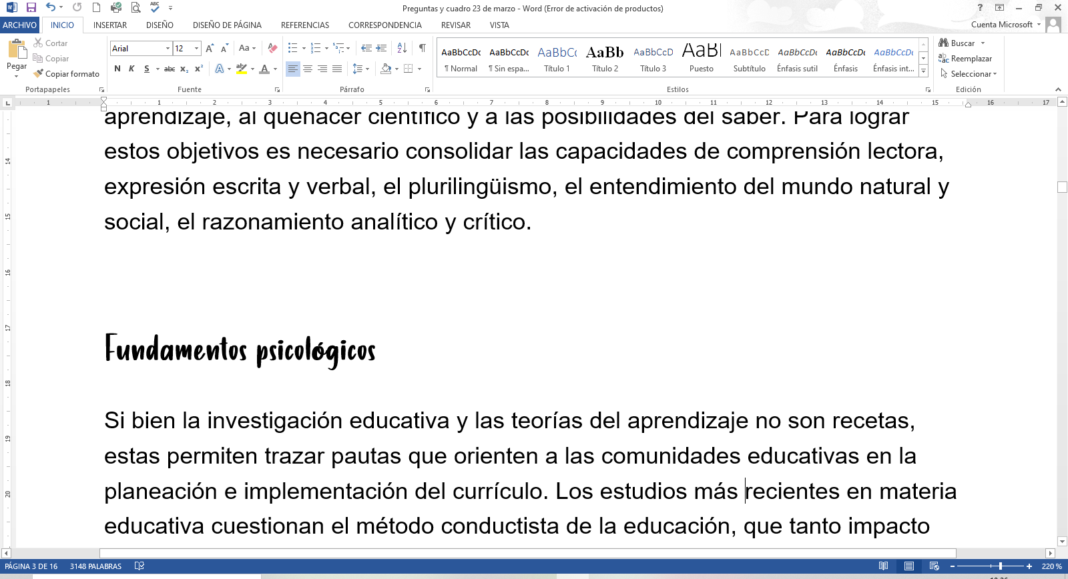

Si bien la investigación educativa y las teorías del aprendizaje no son recetas, estas permiten trazar pautas que orienten a las comunidades educativas en la planeación e implementación del currículo. Los estudios más recientes en materia educativa cuestionan el método conductista de la educación, que tanto impacto tuvo en la educación escolarizada durante el siglo pasado y que, entre otras técnicas, empleaba el condicionamiento y el castigo como una práctica válida y generalizada.

Igualmente, los estudios contemporáneos buscan comprender en mayor profundidad la labor escolar mediante preguntas y metodologías de varias disciplinas, entre ellas los estudios culturales, la sociología, la psicología y las neurociencias, el diseño y la arquitectura, cuyos hallazgos propician la mejora de los procesos y ambientes de aprendizaje y de las escuelas.

A partir de la investigación educativa enfocada en la cultura escolar, el planteamiento curricular considera que el aprendizaje está estrechamente relacionado con la capacidad individual y colectiva de modificar entendimientos, creencias y comportamientos en respuesta a la experiencia y el conocimiento, la autorregulación de cara a la complejidad e incertidumbre, y, sobre todo, el amor, la curiosidad y la disposición positiva hacia el conocimiento.

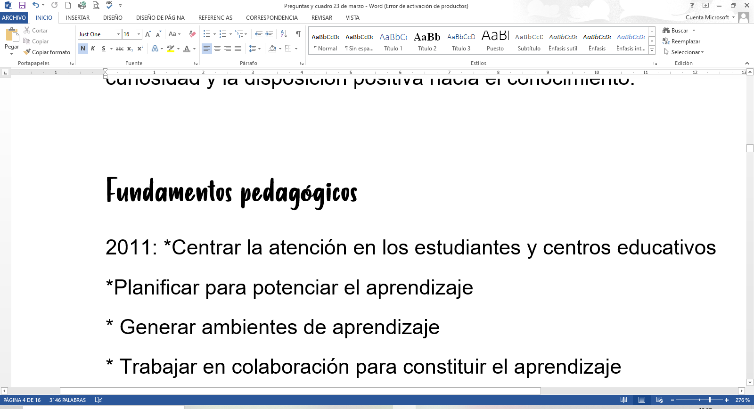

2011: *Centrar la atención en los estudiantes y centros educativos

*Planificar para potenciar el aprendizaje

* Generar ambientes de aprendizaje

* Trabajar en colaboración para constituir el aprendizaje

* Poner énfasis en el desarrollo de competencias, el logro de estándares curriculares y los aprendizajes esperados

* Usar materiales educativos para favorecer el aprendizaje

*Evaluar para aprender

*Favorecer la inclusión para atender la diversidad

*Incorporar temas de relevancia social

*Renovar el pacto entre estudiante-docente-familia-escuela

*Reorientar el liderazgo

*La tutoría y la asesoría académica

2017: Los principios pedagógicos que regirán el nuevo modelo educativo:

*Poner al estudiante y su aprendizaje como eje central del proceso educativo.

*Tener en cuenta el conocimiento previo del estudiante.

*Ofrecer acompañamiento al aprendizaje.

*Conocer los intereses de los estudiantes.

*Estimular la curiosidad nata del alumno.

*Reconocer la naturaleza social del conocimiento.

*Aprendizaje en circunstancias reales.

*La evaluación como proceso de planeación del aprendizaje.

*Modelar el aprendizaje.

*Valorar el aprendizaje informal.

*Promover la interdisciplinariedad.

*Favorecer la cultura del aprendizaje.

*Apreciar la diversidad como fuente de riqueza.

*Usar la disciplina como apoyo al aprendizaje.

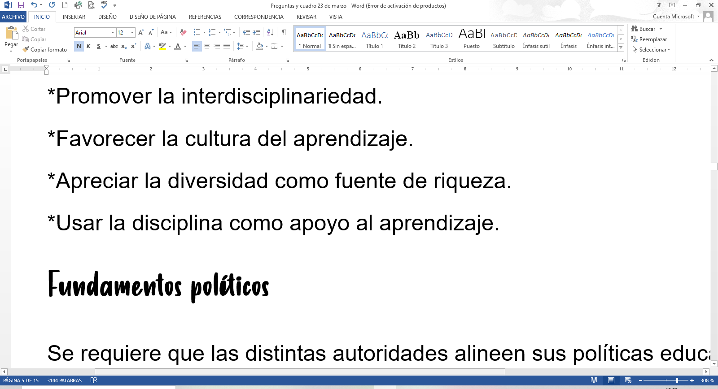

Se requiere que las distintas autoridades alineen sus políticas educativas con los fines y los programas de este Plan y para ello es necesario que se reorganicen para fortalecer a las escuelas y las supervisiones escolares y así dotarlas, como espacios clave del sistema educativo, de las condiciones y las capacidades para que implementen el currículo y los principios pedagógicos. La SEP deberá establecer la norma que impulse y regule esta transformación de las escuelas y las supervisiones, así como los programas y acciones que desde el nivel federal se desplieguen para el fortalecimiento de la autonomía de gestión escolar atendiendo al mandato de la LGE.

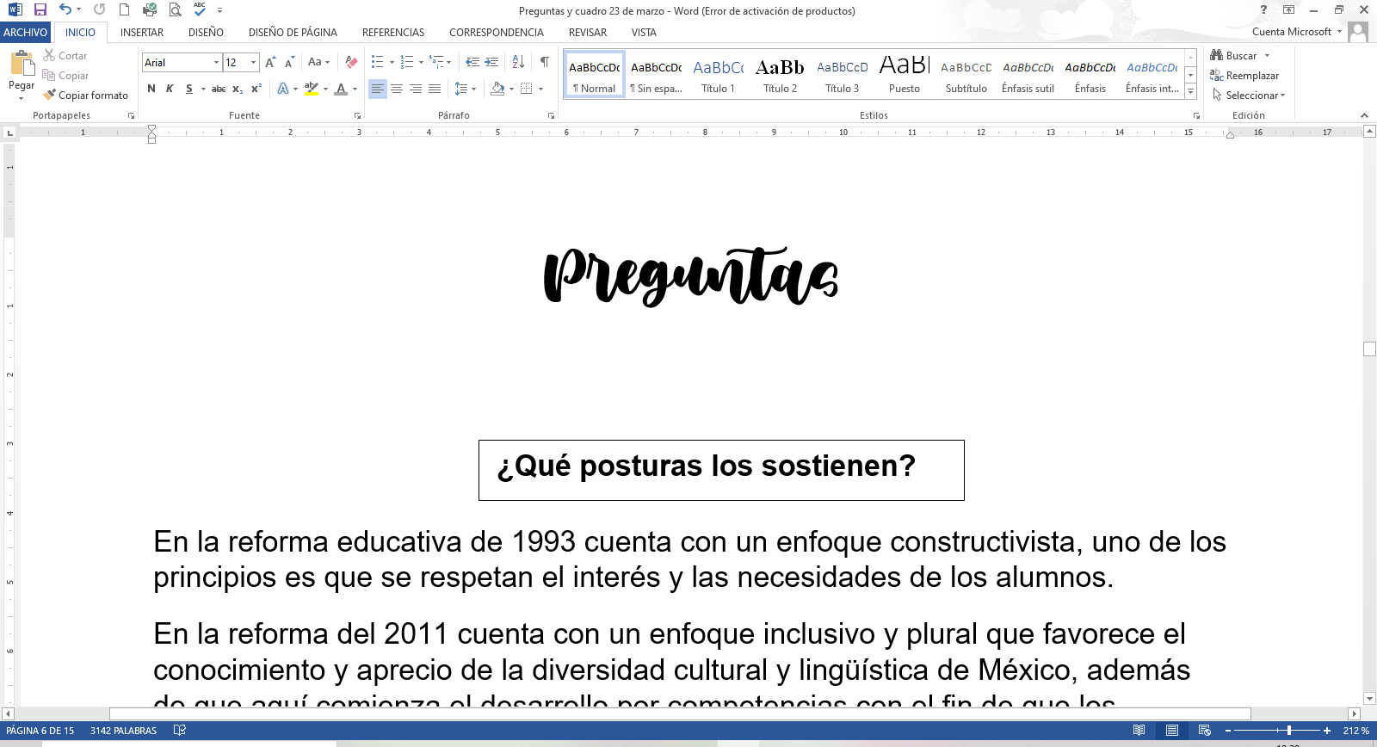

**¿Qué posturas los sostienen?**

En la reforma educativa de 1993 cuenta con un enfoque constructivista, uno de los principios es que se respetan el interés y las necesidades de los alumnos.

En la reforma del 2011 cuenta con un enfoque inclusivo y plural que favorece el conocimiento y aprecio de la diversidad cultural y lingüística de México, además de que aquí comienza el desarrollo por competencias con el fin de que los estudiantes puedan desenvolverse en una sociedad que le demanda nuevos desempeños para relacionarse en un marco de pluralidad y democracia, en un mundo global e independiente.

En la reforma de 2017 se construye a partir de principios pedagógicos de la labor docente que surgen de la investigación educativa y buscan crear ambientes propios para el aprendizaje. Se basa más en cumplir con habilidades socioemocionales, siempre procurando el bienestar como persona, y asi cuente con un buen trayecto formativo, y de igual manera se trabaja por competencias.

**¿Cuáles son sus argumentos?**

Las reformas educativas fueron creadas como un medio para la mejor calidad de la educación atendiendo las necesidades básicas del aprendizaje de los niños mexicanos, que vivirán en una sociedad más compleja y demandante que la actual. Todo esto se realiza de manera continua.

En la reforma educativa de 2011 menciona que fue creada con la finalidad de orientar trabajo en el aula de las educadoras en México, y permite realizar un autodiagnóstico que apoye y promueva las necesidades para la profesión docente.

En la reforma de 2017 se menciona que se permitirá, que los docentes, padres de familia, personal administrativo e institucionales dedicadas a la educación en general, unificar las visiones que permitan formar generaciones para la libertada y creatividad. Además que la educación pública básica sea de calidad e incluyente.

**¿Cuál es la postura filosófica que está detrás del sujeto que se quiere formar?**

En 2017 La filosofía que orienta al Sistema Educativo Nacional (SEN) se expresa en el artículo 3° de la Constitución Política de los Estados Unidos Mexicanos, la cual establece que la educación es un derecho que debe tender al desarrollo armónico de los seres humanos. Desde este enfoque humanista, la educación tiene la finalidad de contribuir a desarrollar las facultades y el potencial de todas las personas, en lo cognitivo, físico, social y afectivo, en condiciones de igualdad; para que estas, a su vez, se realicen plenamente y participen activa, creativa y responsablemente en las tareas que nos conciernen como sociedad, en los planos local y global.

**¿Desde dónde se deciden los valores o conocimientos?**

Consideramos que los conocimientos del alumno se deciden desde que conoces cuales son primero que nada los diferentes tipos de aprendizaje con los que cuentan cada uno de los alumnos y después los intereses y necesidades de cada uno de ellos.

En cuanto los valores en la primera reforma se pudo observar que casi no incluyen o toman importancia a los valores y después en la reforma de 1993 es donde se empiezan a querer proyectar valores como la empatía y el trabajo colaborativo y finalmente en la reforma del 2017 es donde se busca en general valores y actitudes favorables para una sana convivencia y una vida democrática

**¿Qué se espera del sujeto en la sociedad?**

Para el programa de 1993 se espera formar ciudadanos que puedan desarrollar tanto su capacidad de comunicación hablada y escrita sean capaces de desenvolverse de manera Autónoma punto gracias a estos propósitos del sujeto podrá conocer el ambiente que lo rodea y conocerse a sí mismo

Por otro lado cuando hablamos de la Reforma de 2011 cambia un tanto lo que se espera del alumno es decir Dentro de este programa se espera que la que el sujeto construye su identidad nacional y personal al término de cada grado se formen ciudadanos democráticos críticos y creativos para que sean capaces de resolver problemáticas en contra la seguridad autonomía y participación que tenga el individuo

Finalmente la reforma de 2017 nos menciona que es importante el aprendizaje intelectual sin embargo hace demasiado énfasis en las emociones de los alumnos el Cómo se encuentra su contexto inmediato y Cómo afecta el aprendizaje y participación de los sujetos dentro del salón

**¿Desde dónde se define el aprendizaje?**

El aprendizaje se define de acuerdo a lo que se quiere lograr dependiendo de las características de cada reforma es decir el programa de 2017 crea un nuevo modelo que es compatible con una sociedad cada vez más educado plural democrática e incluyente en donde se explica la manera de abordar los diferentes contenidos para la reforma 2011 se plantea de diferente manera está conformado por módulos en el que su principal atención es la evaluación y el que aprende el Cómo aprende y él cuando aprende manteniendo siempre la gradualidad y coherencia en sus contenidos

La reforma de 1993 tiene como objetivos generales y está organizada por áreas de trabajo y métodos por lo que se divide en dimensiones de desarrollo afectiva física social e intelectual

**¿Cómo y desde dónde se propone la enseñanza?**

En la reforma de 1993 Propone la elaboración didáctica basada en proyectos para mejo desarrollo en los niños. Tiene un enfoque constructivista que en sus principios se encuentra el respeto a las necesidades e intereses de los niños, así como a su capacidad de expresión y juego. Su principal enfoque es el desarrollo de los niños, en base a un proceso integral, en donde interfieren varias cosas como lo son motricidad, afectivo, sociales

En la reforma del 2011 se promueve el aprendizaje autónomo, evaluar para aprender, trabajar en colaboración, favorecer la inclusión para atender la diversidad y valorar el patrimonio cultural e histórico de México.

En 2017 Se debe de poner al alumno y su aprendizaje como centro del proceso educativo, se toman en cuenta los saberes previos del alumno, educar a los niños integralmente, es decir, se reconoció el valor de desarrollar los aspectos cognitivos y emocionales de los alumnos.

**¿En qué contexto socio-histórico y político surge?**

La reforma de 1993 surge en el sexenio de Carlos Salinas de Gortari.

La reforma del 2017 surge con Felipe Calderón en la presidencia, y con este sexenio se mejoraron más de 34 millones de escuelas.

Enrique Peña Nieto estaba a cargo de la presidencia cuando surge este plan aún vigente.

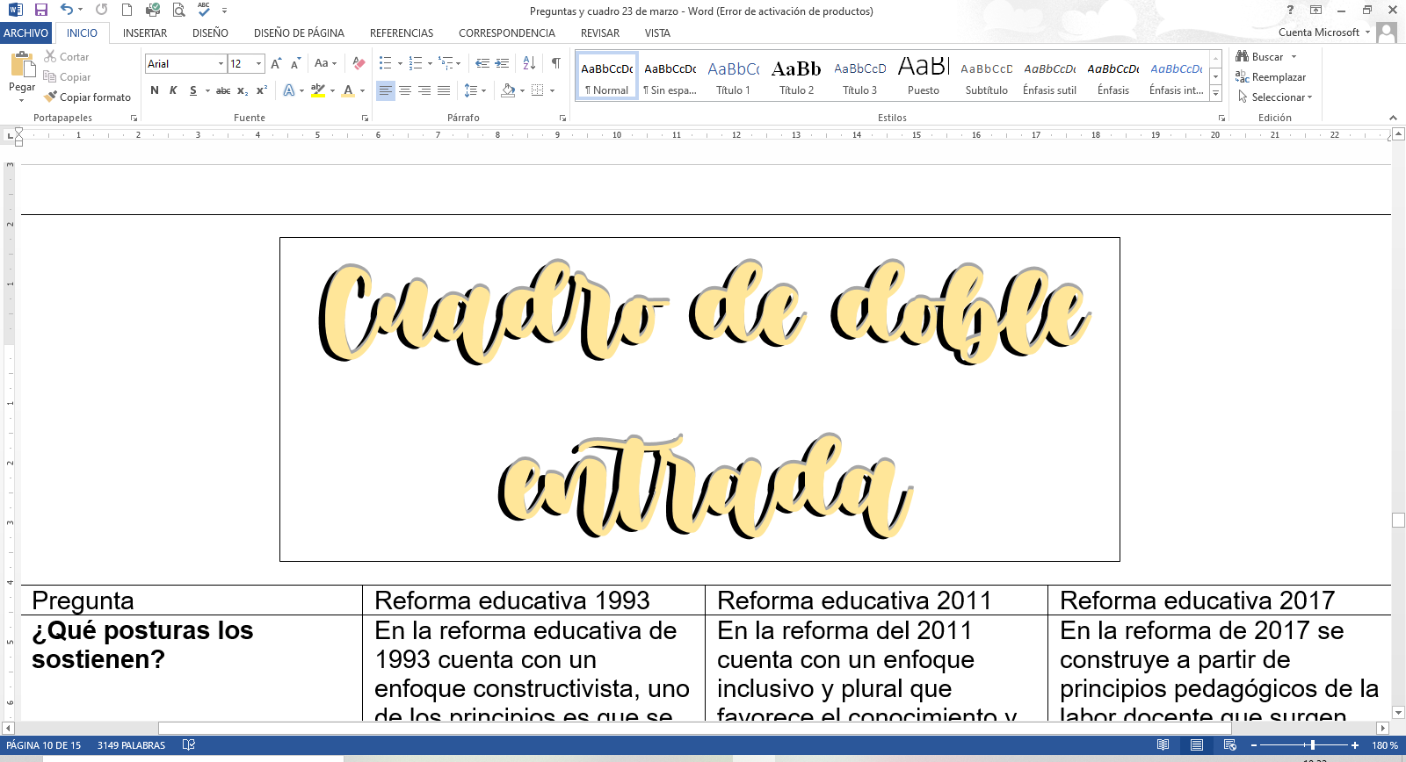

|  |  |  |  |
| --- | --- | --- | --- |
| **Pregunta** | **Reforma educativa 1993** | **Reforma educativa 2011** | **Reforma educativa 2017** |
| **¿Qué posturas los sostienen?** | Cuenta con un enfoque constructivista, uno de los principios es que se respetan el interés y las necesidades de los alumnos. | Su enfoque inclusivo y plural que favorece el conocimiento y aprecio de la diversidad cultural y lingüística de México, además de que aquí comienza el desarrollo por competencias con el fin de que los estudiantes puedan desenvolverse en una sociedad que le demanda nuevos desempeños para relacionarse en un marco de pluralidad y democracia, en un mundo global e independiente. | Se construye a partir de principios pedagógicos de la labor docente que surgen de la investigación educativa y buscan crear ambientes propios para el aprendizaje. Se basa más en cumplir con habilidades socioemocionales, siempre procurando el bienestar como persona, y asi cuente con un buen trayecto formativo, y de igual manera se trabaja por competencias. |
| **¿Cuáles son sus argumentos?** | El argumento está basado en el principio del lenguaje y de un alumno activo, al igual la flexibilidad y los objetivos que se presenta dentro del programa. | Menciona que fue creada con la finalidad de orientar trabajo en el aula de las educadoras en México, y permite realizar un autodiagnóstico que apoye y promueva las necesidades para la profesión docente. | Se menciona que se permitirá, que los docentes, padres de familia, personal administrativo e institucionales dedicadas a la educación en general, unificar las visiones que permitan formar generaciones para la libertada y creatividad. Además que la educación pública básica sea de calidad e incluyente. |
| **¿Cuál es la postura filosófica que está detrás del sujeto que se quiere formar?** | Dentro del paradigma cognitivo se utilizan cuatro estrategias, en donde se concibe fundamental enseñar a los alumnos habilidades de aprender y pensar de forma eficiente | Estudiantes de educación inicial con un enfoque cultural y cognitivo. | La filosofía que orienta al Sistema Educativo Nacional (SEN) se expresa en el artículo 3° de la Constitución Política de los Estados Unidos Mexicanos, la cual establece que la educación es un derecho que debe tender al desarrollo armónico de los seres humanos. Desde este enfoque humanista, la educación tiene la finalidad de contribuir a desarrollar las facultades y el potencial de todas las personas, en lo cognitivo, físico, social y afectivo, en condiciones de igualdad; para que estas, a su vez, se realicen plenamente y participen activa, creativa y responsablemente en las tareas que nos conciernen como sociedad, en los planos local y global. |
| **¿Desde dónde se deciden los valores o conocimientos?** | En cuanto los valores en la primera reforma se pudo observar que casi no incluyen o toman importancia a los valores | En esta reforma es donde se empiezan a querer proyectar valores como la empatía y el trabajo colaborativo | Finalmente en la reforma del 2017 es donde se busca en general valores y actitudes favorables para una sana convivencia y una vida democrática |
| **¿Qué se espera del sujeto en la sociedad?** | Para el programa de 1993 se espera formar ciudadanos que puedan desarrollar tanto su capacidad de comunicación hablada y escrita sean capaces de desenvolverse de manera Autónoma punto gracias a estos propósitos del sujeto podrá conocer el ambiente que lo rodea y conocerse a sí mismo | Cuando hablamos de la Reforma de 2011 cambia un tanto lo que se espera del alumno es decir Dentro de este programa se espera que la que el sujeto construye su identidad nacional y personal al término de cada grado se formen ciudadanos democráticos críticos y creativos para que sean capaces de resolver problemáticas en contra la seguridad autonomía y participación que tenga el individuo | La reforma de 2017 nos menciona que es importante el aprendizaje intelectual sin embargo hace demasiado énfasis en las emociones de los alumnos el Cómo se encuentra su contexto inmediato y Cómo afecta el aprendizaje y participación de los sujetos dentro del salón |
| **¿Desde dónde se define el aprendizaje?** | La reforma de 1993 tiene como objetivos generales y está organizada por áreas de trabajo y métodos por lo que se divide en dimensiones de desarrollo afectiva física social e intelectual | Se plantea de diferente manera, está conformado por módulos en el que su principal atención es la evaluación y el que aprende el ¿Cómo aprende? y él ¿cuándo aprende? manteniendo siempre la gradualidad y coherencia en sus contenidos | El programa de 2017 crea un nuevo modelo que es compatible con una sociedad cada vez más educado plural democrática e incluyente en donde se explica la manera de abordar los diferentes contenidos |
| **¿Cómo y desde dónde se propone la enseñanza?** | Propone la elaboración didáctica basada en proyectos para mejor desarrollo en los niños. Tiene un enfoque constructivista que en sus principios se encuentra el respeto a las necesidades e intereses de los niños, así como a su capacidad de expresión y juego. Su principal enfoque es el desarrollo de los niños, en base a un proceso integral, en donde interfieren varias cosas como lo son motricidad, afectivo, sociales | Se promueve el aprendizaje autónomo, evaluar para aprender, trabajar en colaboración, favorecer la inclusión para atender la diversidad y valorar el patrimonio cultural e histórico de México | Se debe de poner al alumno y su aprendizaje como centro del proceso educativo, se toman en cuenta los saberes previos del alumno, educar a los niños integralmente, es decir, se reconoció el valor de desarrollar los aspectos cognitivos y emocionales de los alumnos. |
| **¿En qué contexto socio-histórico y político surge?** | Este plan y programa surge en el sexenio de Carlos Salinas de Gortari. | Surge con Felipe Calderón en la presidencia, y con este sexenio se mejoraron más de 34 millones de escuelas. | Enrique Peña Nieto estaba a cargo de la presidencia cuando surge este plan aún vigente. |

**Referencias**

**Secretaría de Educación Pública (1993). Plan y programas de estudio 1993.**

**Preescolar. México: SEP.**

**_______ (2011). Plan de estudios 2011. Educación Básica. México: SEP.**

**_______ (2017). Aprendizajes Clave para la Educación Integral. Nuevos planes y**

**Programas de estudio 2017. México: SEP.**